Fusillé
Verdin Jules - 39 ans
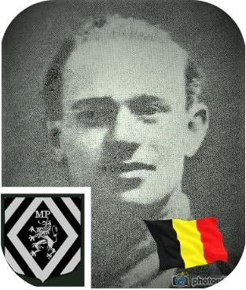
Lieu & date de naissance : Seraing, le 09-05-1904

Profession :

Domicile : 456, Rue Bas Marihaye – 4100 Seraing

Arrestation le : 27-10-1942

Procès le : 24 et 25-03-1943

Condamnation à mort : 25-03-1943

Lieu & date de décès : Citadelle de Liège, le 06-04-1943 avec 4 camarades –
Walthère Meurens , Georges Toussaint, Joseph Henrotte, Albert Nolier.

Motif de l'exécution : Actes de sabotage, détention d'armes et d'explosifs.

Inhumation : Cimetière de la Bergerie – Seraing - Caveau d'Honneur – Février 1945

Infos : Résistant M.P. On trouve une croix commémorative à son nom dans l'enclos des fusillés de la Citadelle de Liège – J36 - 1990

Nom de guerre :

Conjoint : WIMMER

Autopsie 5 balles région cardiaque – 2 app xiphoïde – 1 sein droit

Dossier allemand n° 4624

